目錄
頁次
一、前言 1
二、行程概要 3
三、年會活動 5
四、考察紀要 18
五、心得與建議 28

一、前言
美國運輸研究委員會（Transportation Research Board, TRB）成立於1974 年，是隸屬在美國國家研究會議（National Research Council）之下部門。該委員會是藉由研究，以及研究者與實務工作者間的交流，來促進運輸研究之創新與進步，並強調及鼓勵研究成果的落實。除了在美國國會及政府單位的要求下，主導運輸相關的特別研究外，並負責舉辦每年吸引數千位美國境內及國際專業人士參加的運輸年會。本次年會即為第89 屆年會，依慣例於嚴冬旅遊淡季的1月，在美國華府（Washington D.C.）舉辦；由於有超過3,000 篇的論文發表，以及將近600場的會議場次，故會議地點一如往例，同時在Marriott Wardman Park Hotel （2660 Woodley Road，如照片1-2）、Omni Shoreham Hotel （2500 Calvert Street）以及Hilton Washington Hotel （1919 Connecticut Avenue）3處舉行。
交通部運輸研究所是國內負責運輸領域相關議題的主要政府研究單位之一，為充分了解國外相關議題的近期研究成果與最新研究發展趨勢並參與各項運輸學術研究之互動，每年均於奉准後編列預算由運輸計畫、工程、安全、經營與管理、資訊及綜合技術等六個不同研究領域的組中，指派1位同仁參與此一盛會。

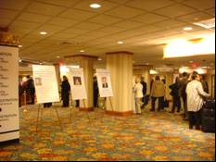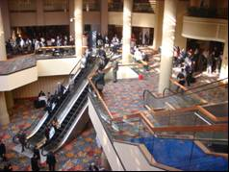
照片1 報到處 照片2 會議大廳
註：Marriott Wardman Park Hotel

二、行程概要
今（99）年美國運輸研究委員會第89屆年會依往例於美國華府舉行，會議期間為民國99年1月10日﹝週日﹞至1月14日﹝週四﹞，為期5天，現場展示（Exhibits）在1月11日至1月12日間，而主要會議於1月13日前辦理。
本次出國自99年1月9日下午由台北出發，並因無直飛華盛頓D.C.班機，乃安排於臺北時間99年1月9日晚上先飛往舊金山，美國時間99年1月9日深夜再由舊金山搭乘美國國內線班機，於99年1月10日清晨飛抵華盛頓D.C.。回程順道參觀舊金山地區的都市運輸系統之運作，以供國內相關案例推動之參考。99年1月9日出發，99年1月18日深夜返抵國門。相關行程安排如表2.1。
表2.1 行程表
預 計 日 期 | 起 訖 地 點 | 工 作 項 目
99年1月9日（六） | 台北→舊金山 | 臺北啟程往舊金山
99年1月9日（六）～1月10日（日） | 舊金山→華盛頓D.C. | 舊金山啟程往華盛頓D.C.
99年1月10日（日）～1月12日（二） | 華盛頓D.C. | - 抵達華盛頓D.C.  - 出席研討會、蒐集及購買書籍與報告
99年1月13日（三） | 華盛頓D.C.→舊金山 | - 出席研討會、蒐集及購買書籍與報告  - 華盛頓D.C.啟程往舊金山
99年1月14日（四）～1月16日（六） | 舊金山 | 考察當地運輸系統
98年1月17日（日）  ～1月18日（一） | 舊金山→台北 | 返國

三、年會活動
第89屆年會分別於Marriott Wardman Park Hotel、Omni Shoreham Hotel以及Hilton Washington Hotel等3處舉行。3處會場的將近600 個會場中，共發表了超過3,000 篇的論文；這些論文所討論的內容，含括了決策者、管理者、實務工作者、研究者，以及政府、產業與學術機構代表所關切的課題。本次年會的焦點議題為「投資未來的運輸—以大膽想法面對巨大挑戰」（Investing in Our Transportation Future – BOLD Ideas to Meet BIG Challenges）。
此外，還包括相當多場次之講習會（workshops）、研討會（seminars），與作者面對面討論的海報場次（meet-the-author poster sessions）、TRB各學門專家小組會議（executive panel meetings）、TRB各小組委員會主席會議（committee chairpersons meetings，以及數量繁多的攤位及成果展示區（Exhibitions）；內容相當多，一般均選擇有興趣了解或的場次參加。其中海報會議（Poster Session）部分，是由獲選論文之作者將其論文重點，以海報方式張貼於規定地點，並於年會安排的特定時段，在張貼地點親自解說，以與聽眾達成面對面的溝通；因為聽眾可以直接與作者作充分的討論與雙向交流，因此互動效果極為良好，已成為年會重要的辦理型式之一。
由於有高達600場次的會議分佈於3大旅館會場，故為利眾多參與者規劃及，TRB 設計了1套相當友善的搜尋程式，讓與會者搜尋有興趣的會議場次及成果展示攤位，以規劃自己的與會行程，並有定時巡迴的免費巴士，運行在3大旅館會場之間。例如：參與者可以由所有的展示攤位中，依據自己的興趣，挑選參展攤位，產生自己的個人地圖，以規劃拜訪路線，如圖3.1所示。

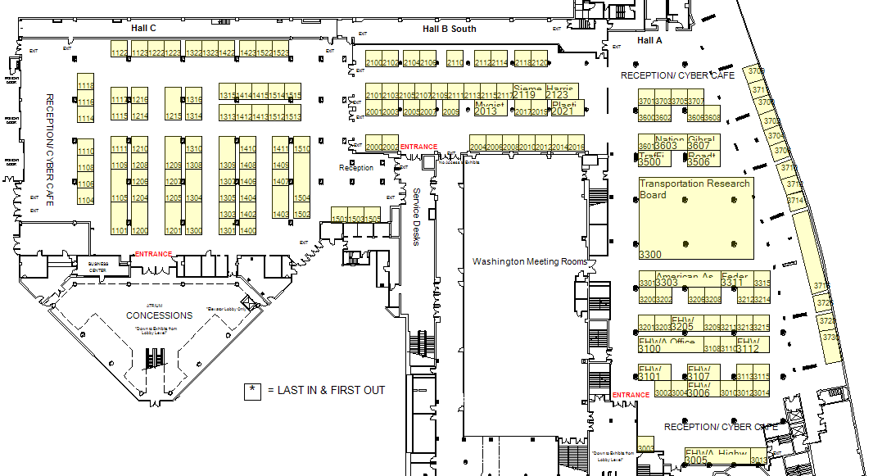
（A）展示區攤位地圖
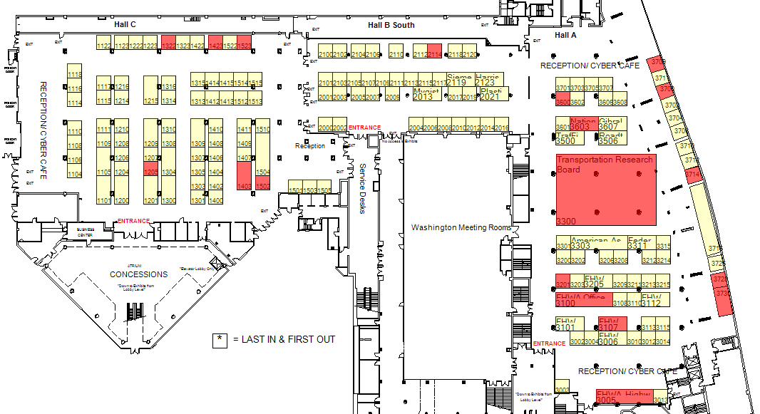
（B）個人地圖（My Expo）：紅色標示為規劃到訪之展示區攤位
（註：可選擇標示之色彩）
圖3.1 友善的個人地圖設計：展示區攤位

3.1 主要議題
第89屆年會重要的主題如表3.1所示。與往年類似，道路與公路工程方面主要集中於Marriott Wardman Park Hotel會場（如照片3），軌道、海空運、貨運等議題集中於Omni Shoreham Hotel會場，而政策、分析方法、社經議題則集中於Hilton Washington Hotel會場。
此外，每年TRB技術活動部的委員會，會就所發表的論文中，選出實務工作人員可能有興趣的論文，稱之為「practice-ready」論文，這些論文是研究的成果及討論內容，對實務工作者所面臨的既有或未來問題或課題，具有貢獻，同時這些論文中的資訊，是可以立即執行，或是只要再付出少量的額外研究或實施成本。第89屆年會的35項重要主題中，共計有24項主題具有此種practice-ready性質的論文，可以提供實務工作者直接參考與使用。

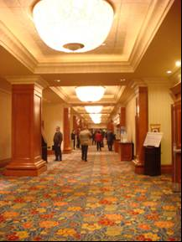
照片3 Marriott Wardman Park Hotel會場一角
表3.1 第89屆TRB年會主要的主題
重要主題 |  | practice- ready主題
英文 | 中文 | practice- ready主題
AICP Certification Maintenance Session |  | v
Aviation | 航空 | v
Bituminous Materials | 瀝青混凝土材料 | v
Concrete Materials | 水泥混凝土材料 | v
Construction | 施工 | v
Data and Information Systems | 資料資訊系統 | v
Design | 設計 | v
Energy and Climate Change | 能源及氣候變遷
Environment | 環境
Freight Systems | 貨運系統 | v
Geology and Earth Materials | 土壤及地工材料 | v
Infrastructure Preservation | 基礎設施保護 | v
International Activities | 國際活動
Investing in Our Transportation Future – BOLD Ideas to Meet BIG Challenges | 投資未來的運輸—以大膽想法面對巨大挑戰 | v
Legal Resources | 法律資源
Maintenance | 養護 | v
Management and Leadership | 管理與領導 | v
Marine | 海運
Operations | 維運 | v
Pavement Management | 鋪面管理 | v
Pedestrians and Cycles | 行人及自行車騎士 | v

表3.1 第89屆TRB年會主要的主題（續）
Public Transportation and Ferries | 公共運輸與渡輪 | v
Rail | 軌道
Research and Education | 研究與教育 | v
Safety | 安全 | v
Security | 保安
Social, Economic, and Cultural Issues | 社經與文化議題
Soil Mechanics | 土壤力學 | v
Structures | 結構 | v
Systems Planning, Policy, and Process | 系統規劃、政策與程序 | v
Taxation and Finance | 稅制與財政 | v
Transportation Policy | 運輸政策
Travel Analysis Methods | 旅次分析方法
Trucking | 貨車運輸
Users | 用路人 | v

3.2 展示區及參展單位
第89屆年會的展示區設於Marriott Wardman Park Hotel會場的展示廳（Exhibit Hall），展示廳在99年1月10日（星期日）下午4：00-7：00開幕，展示時間為99年1月11日（星期一）與99年1月12日（星期一）的上午9：30～下午4：00。
參加展示單位包括許多美國交通部的部門（FHWA Office of Safety R&D、NHTSA等）、TRB、國際知名出版社（如：ASCE Publications、Elsevier等）、軟硬體廠商（如：EDR Group等）、英國的TRL等，以及美國交通部的重要計畫與研發單位，例如：FHWA Exploratory Advanced Research （EAR） Program、FHWA Highways for Life、FHWA Office of Innovative Program Delivery（IPD）、美國國家駕駛模擬器（NADS）、McTrans Center等等共有159個單位（如照片4）。

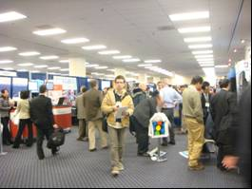
圖4 展示區域一角

3.3 年度焦點議題：投資未來的運輸—以大膽想法面對巨大挑戰
第89屆年會之焦點議題「投資未來的運輸—以大膽想法面對巨大挑戰」，在超過3000篇的論文發表中，共有106篇論文針對此項焦點議題，其中與安全主題有關者共有如下17篇，多數是在現有交通預測、管理系統或模式中，加入惡劣（含下雨）天候環境的考量，也有一些是發展新的資料擷取與應用技術，以應用新穎之資料來源所蒐集到的資料。
- 量化冬天道路養護安全效益之預測模式（Accident Prediction Models for Quantifying Safety Benefit of Winter Road Maintenance）
- 車輛與設施整合之傳輸範圍評估（Analytical Evaluation of Transmission Range in Vehicle Infrastructure Integration）
- 建立創新方式所蒐集之路側資料的擷取方法以發展車禍迴避邏輯（Data Acquisition Method for Developing Crash Avoidance Algorithms Through Innovative Roadside Data Collection）
- 雨對量測高速公路交通參數影響的實證分析（Empirical Analysis of the Effects of Rain on Measured Freeway Traffic Parameters）
- 靜態及車內先進駕駛警示系統的能源與排放效益比較（Energy and Emission Benefit Comparison Between Stationary and In-Vehicle Advanced Driving Alert Systems）
- 以TRANSMIT資料評估惡劣天候下的高速公路旅行時間變異及可靠度（Evaluation of Freeway Travel Time Variability and Reliability Under Adverse Weather with TRANSMIT Data）
- 號誌控制路網中IntelliDrive之動態速度控制潛在效益（Exploring the Potential Benefits of IntelliDrive-Enabled Dynamic Speed Control in Signalized Networks）
- Lincoln Tunnel Corridor公車專用道上之公車行駛自動化車間距控制可行性研究（Feasibility Study of Automated Headway Control of Buses Traveling on Exclusive Bus Lane of Lincoln Tunnel Corridor）
- 於動態交通模擬-指派模式中整合惡劣天候影響：方法及應用（Incorporating Adverse Weather Impacts in Dynamic Traffic Simulation-Assignment Models: Methodology and Application）
- 於交通管理中整合雨的影響：以序列性蒙特卡羅技術進行線上狀態估測（Integrating the Impact of Rain Into Traffic Management: Online Traffic State Estimation Using Sequential Monte Carlo Techniques）
- 調查IntelliDrive在高速公路上的運作效益：車道變換建議之個案研究（Investigating Benefits of IntelliDrive in Freeway Operations: Lane-Changing Advisory Case Study）
- 建立惡劣天候對交通流量影響的機率模式（Probabilistic Modeling of Inclement Weather Impacts on Traffic Volume）
- 以雷達式雨量資料及配對方法量化惡劣天候之車禍風險（Quantifying Crash Risk Under Inclement Weather with Radar Rainfall Data and Matched-Pair Method）
- 探討車間無線通訊對交通路網運作的模擬模式（A Simulation Model for Studying the Impact of V2V Wireless Communications on Traffic Network Operations）
- 以VGrid 進行車流平滑處理（Smoothing Vehicular Traffic Flow with VGrid）
- 具空間比較性之雨量：速度分析（Spatially Compatible Rainfall: Speed Analysis）
- 可反應天候的交通管理：建置即時交通估測及預測系統（Weather-Responsive Traffic Management: Deployment of Real-Time Traffic Estimation and Prediction Systems）

3.3 TRB的SHRP II計畫
TRB目前正在積極進行1項多年期的SHRP II計畫（Strategic Highway Research Program II），此計畫為應用研究型的計畫，目標在(1)加速美國境內道路的更新，(2)進行對公路安全明顯改善的措施，(3)提供公路系統可靠的旅行時間，(4)提供可支援國家經濟、環境及社會目標的公路容量。SHRP的第1階段在1987年到1993年間進行，SHRP II是採行類似的執行程序，此程序的目的是在提供具競爭性廠商擇優機制、監督研究計畫、傳播研究結果。
SHRP II共有5個委員會：監督（Oversight）、容量（Capacity）、更新（Renewal）、可靠度（Reliability）及安全（Safety）。其中安全委員會共成立下列4個主要的技術專家團（Expert Task Group，ETG）來引導及監督SHRP II計畫：
- 現場研究及車內駕駛行為現場研究的技術整合及獨立品管ETG
- 道路資訊擷取ETG。
- 電腦視覺ETG。
- 自然駕駛研究（Naturalistic Driving Study）資料使用T-ETG。
SHRP II中之安全委員會所監督執行的計畫主要有如下12項，其中多數為進行中及尚在規劃中的計畫。由這些計畫可窺見，透過各種車內、路側儀器設備，自動化紀錄駕駛者車內行為，結合路側資訊，並搭配資料分析計畫為近年及未來幾年內TRB SHRPII安全領域的發展重點；因為依據已完成100-car自然駕駛計畫，透過各種車內儀器設備自動化紀錄駕駛者日常的車內行為，已明確觀察到駕駛者分心、未注意車輛前方，在駕駛者的開車過程中，佔有相當高的比重，而進一步結合路側資訊，則可納入環境因素的影響及可能介入的策略發展，但由100-car計畫的經驗也發現，由於所蒐集的駕駛者行為資料相當龐大及多樣化，故資料分析方法的發展，相當重要。由會議現場的說明可知，SHRP II中的自然駕駛研究（Naturalistic Driving Study）將結合此3個主軸，以建立1個綜合性的資料庫。SHRP II已規劃擴大100-car計畫，在美國6個地區進行1,950輛車的自然駕駛研究，包括：Indiana 150輛、Pennsylvania 150輛、Florida 450輛、New York 450輛、North Carolina 300輛、Washington 450輛，依據性別及年齡進行參與駕駛者分類。
- 由5個受委託單位，利用已完成之100-car自然駕駛研究中所蒐集的行為資料，發展分析方法。
- 整合各種方法及發展分析計畫
- 道路量測系統評估。
- 道路資訊的擷取。
- 道路資訊資料庫發展與技術整合，及行動資料蒐集計畫的品質確保。此計畫內容包括蒐集自然駕駛研究所選定之6處資料蒐集區域的道路資料。
- 車內駕駛行為及車禍風險研究。
- 現場研究（Field Study）的技術整合與獨立品質確保。此計畫在整合自然駕駛研究的相關計畫。
- 車內駕駛行為的現場研究（In-Vehicle Driving Behavior Field Study）。此計畫會有5個受委託單位，管理在選定之6處自然駕駛研究所蒐集的資料。
- 車內現場研究資料分析及可能改善方法。
- 路側影像系統設計與發展。
- 設計及執行路側現場研究（Site-Based Field Study）。
- 路側現場研究資料分析及可能改善方法。

3.4 人因講習會（Human Factors Workshop）
第89屆年會中，針對人為因素的應用議題，提供9場付費的講習會，讓參與者有機會接受人為因素的實務知識及操作。講習會內容摘述如下。本所因經費之限雖未能參加講習會，但由講習會的內容簡介可窺見其方向是強調在車輛、道路環境之工程環境，以及教育訓練體系中，考量更多樣化駕駛者、使用者的人為因素，包括：使用一般藥物的司機、弱勢用路人（高齡者、視障者、使用輪具移動者），並進一步強化目前的駕駛教育模式、公路安全設計及車輛緊急逃生。而發展及應用新的方法與技術，是探討與落實這些人為因素課題的主要思維之一。
- 全面檢視駕駛者教育（Throwing the Baby Out with the Bathwater: Overhauling Driver Education）（講習者：McGehee, Daniel V. - University of Iowa）
由於美國近年來，各州及地方減少駕駛者教育，以及教材間彼此不一致，造成整個駕駛者教育的資源限制與缺乏完整性，故此講習會在探討著手開始進行駕駛者教育之新模式的潛在機會，討論主題包括：國家標準、父母參與、模擬及虛擬世界、車內技術、教練訓練與動機，以及結果評估。
- 清楚呈現訊息：交通控制設施的挑戰（Clear and Present Messages: Traffic Control Device Challenge）（講習者：Smiley, Alison - Human Factors North, Inc., Canada及Kuznicki, Scott O. - Parsons Brinckerhoff）
當交通控制設施不適當或義務模糊時，駕駛者會面臨挑戰，而在MUTCD所無法提供指引的新情境下，當交通工程師需要設置交通控制設施時，也會面臨挑戰，故此講習會便在說明有效的交通控制設施設計下的人為因素、交通工程知識，並展示特殊用途的交通控制設施，以及提供訊息模糊的標誌與標線範例作為討論。
- 步行及輪具的可滾動性：量測人行道的可用性（Walk- and Rollability: Measuring Sidewalk Usability）（講習者：Thibault, Lois L. - U.S. Access Board）
相較於一般道路，人行道可能對輪椅使用者更不適合，紋路的表面、容易滑動、間隙、彎曲等均成為障礙，因其會增加阻抗、引起抽筋反應，故需要由使用輪具的行人加以檢視，此講習會結合業界專家及研究人員，目的在發展量測rollability的標準與規格。
- 車輛訊號：重新思考（Vehicle Signals: A Reconsideration）（講習者：Thibault, Lois L. - U.S. Access Board）
眼盲的行人，在路口是藉由聲音作為訊號變化，來蒐集資訊，與人行道平行的交通激增，表示有小街間隙（side-street gaps）；車輛由次要街道啟動，表示主要街道為紅燈。僅由車輛資料來設計路口，可能會減少採用圓環設計的訊息。此講習會透過美國、荷蘭的路口實務與研究結果分享，重新思考可以改變、調整、重新創造的路口訊號技術及實務，以維持不倚賴視覺之用路人的利益。
- 利用科技促進高齡駕駛者的安全移動（Using Technology to Promote Safe Mobility Among Older Drivers）（講習者：Ball, Karlene K. - University of Alabama, Birmingham及Stalvey, Beth）
此講習會討論下列主題：
  - 回顧近年以駕駛模擬器、訓練模組及輔助設施針對高齡駕駛者的評估與介入研究。技術在高齡者的安全移動上所扮演的角色，已逐漸加重。技術已強化駕駛模擬器在此族群的應用，且已成為認知訓練介入研究以及教育工具發展的基礎，許多車廠正在配置車內技術及輔助設施，以協助高齡駕駛者的例行性操控。
  - 高齡者如何與技術互動，以及設計原則應如何應用。探討高齡者如何與技術互動的研究正在蓬勃發展中，因許多不安全駕駛的風險因素，例如：視覺、認知、生理失能，也會影響利用技術工具的能力，故已有一系列的設計原則產生，以讓高齡駕駛者可盡量應用技術。
  - 如何評估科技介入及如何向一般大眾傳遞研究的發現。雖然有許多可用技術問世，但研究人員所面臨的挑戰是，如何有效評估這些工具對改善駕駛者安全的效果，尤其是決定何種技術可降低風險因素及改善駕駛者績效，此外，研究人員需發展與一般民眾溝通研究結果的策略，以及提出改善安全的正確建議。
- 量化駕駛相關的風險曝光（Quantifying Driving-Related Risk Exposure）（講習者：Lyles, Richard W. - Michigan State University及Greenberg, Allen - Federal Highway Administration）
為了提供較安全的道路環境，需對事故率及曝光的風險有更清楚的瞭解，利用最近的車輛及道路監視技術與系統，以及今日先進的分析工具，可對駕駛風險有更好的瞭解。此講習會結合尖端研究人員與思考家，針對安全研究來評估可用的資訊、回顧以往的思考與習慣，以及找出最有潛力的方法。
- 運輸中的緊急逃生（Emergency! Exploring Strategies and Techniques for Safe and Effective Transportation Egress and Rescue for Occupants with Varying Degrees of Mobility）（講習者：Pollard, John及Markos, Stephanie - Volpe National Transportation Systems Center）
此講習會除了討論最近有關自運輸車輛中緊急逃生的研究發現，並展示促進緊急逃生的新技術以外，並提供軌道運輸車輛緊急逃生的現場實地參觀。
- 公路安全手冊簡介訓練（Highway Safety Manual Introductory Training）（講習者：Milton, John C. - Washington State Department of Transportation及Dixon, Karen K. - Oregon State University）
此講習會以逐章講解與練習的方式，讓參與者學會使用AASHTO的新Highway Safety Manual (HSM)。
- 司機疲勞及安全的醫學議題（Medical Issues in Operator Fatigue and Safety）（講習者：Strauch, Barry - National Transportation Safety Board及Thomas, Dana L. - U.S. Coast Guard）
雖然已大力加強司機對藥物效果的警覺，但牽涉失能之操作者的運輸事故仍持續發生，一些規定的或不需處方簽的藥物，會減緩反應時間，降低感知能力，以及增加疲勞，但司機往往並不知道這些藥物的效果，可能會在工作前使用這類藥物，故此講習會便在回顧不同運具的議題及預防性措施，並著重在如何有效降低因藥物所致之司機失能的風險。
四、考察紀要
4.1 機場內的標示系統
華盛頓D.C.及舊金山機場內的指示標誌相當具有系統性，除了可視性高、容易辨別以外，也相當適合快速閱讀，其在設計上，有一些值得國內借鏡的手法；如照片5之華盛頓D.C.機場所示。茲說明如下：
- 採用深灰色底及白色字體，具有良好的對比色彩明度。
- 文字搭配大、小寫英文字、字與字之間有適當的間隔、大型字體，容易快速區辨、理解。
- 指向不同功能區域的指示文字與符碼，在同一牌面上有明確的位置分類。
- 所指示的方向，在牌面上的位置依照相近的方位，例如：指向左的指示，放在牌面的左邊；指向前方的指示，放在牌面的中間等。
- 不同顏色的符碼，代表不同的功能區域，例如：黃色底的符碼代表航空運輸相關服務，綠色底的符碼代表陸路運輸相關服務等。

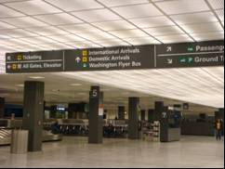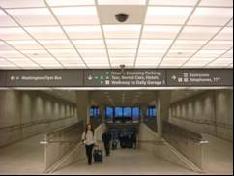
照片5 華盛頓D.C.機場指標系統
舊金山機場內的指示系統除了與華盛頓D.C.相同的設計特色以外，其在廁所入口處，一般人手部可正常觸及的高度上，標示有協助全盲視障者的點字設計，如照片6所示，此種指示（標示）系統的設計，讓機場可適用更多使用者族群。

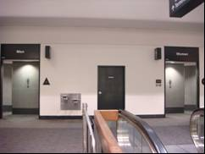
照片6 舊金山機場內的點字標示

4.2 行人專用號誌
所見之華盛頓D.C.及舊金山都市內的行人專用號誌均為LED號誌，但其燈罩皆有特殊的格柵設計，當行人在行人專用號誌對面街角時，可相當清楚地看見行人專用號誌的2種燈號顯示之圖案形狀，白色的行走行人（表示行進）及琥珀色的手掌（表示停止），且觀看時並不會感到眼睛不舒服或燈號特別亮，當行人行進而逐漸靠近行人專用號誌所在位置時，由於LED燈面的格柵遮蔽效果，不會讓行人感到眼睛不舒服，且由於此時已不需要看見LED燈，故也會因格柵遮蔽效果而逐漸看不見LED燈；而供車輛使用的行車管制號誌則為一般燈泡，惟燈罩的設計使得可見度相當高。由觀察角度而言，華盛頓D.C.及舊金山都市內的行人專用號誌之燈面設計，與國內的差異主要為國內的LED行走行人圖案（即一般俗稱小綠人）有許多圖案細節，遠處觀看時，並無法清晰地看到完整的圖案形狀（而可能僅是理解到綠色燈號的印象），且燈面並未有特殊設計，會有燈光發散效果，而當行人逐漸接近行人專用號誌所在位置時，LED燈光可能會造成眼睛不舒服；美國行人專用號誌顯示的設計，可能指出車輛駕駛者在動態狀況下由車內觀看燈號，與行人在靜態狀況下直接觀看燈號的視覺行為特性間可能有所差異，其設計概念或可供參考。
華盛頓D.C.的行人專用號誌與行車管制號誌間的燈號顯示搭配方式，所代表的安全意義，也值得國內參考。茲說明同一方向之行人專用號誌與行車管制號誌間的運作方式如下：
- 白色行走行人燈與琥珀色手掌燈使用相同燈面位置，同一支燈桿會有另一個燈面進行行人通行秒數的倒數。此2燈面有時為上下配置，有時為左右配置。
- 白色行走行人燈亮時，倒數的燈面會開始倒數行人行走時間的秒數；此時行車管制號誌燈為綠燈。如照片7。
- 當行人行走時間的秒數倒數到特定秒數時，白色行走行人燈會變換成琥珀色手掌燈，此時琥珀色手掌燈會閃爍，但行人行走時間的秒數持續倒數；此時行車管制號誌燈仍為綠燈。如照片8~9。
- 當行人行走時間的秒數倒數到0時，琥珀色手掌燈以穩定燈號顯示（即不閃爍）；此時，行車管制號誌燈轉換為黃燈。如照片10。
- 琥珀色手掌燈以穩定燈號顯示，而行車管制號誌燈轉換為紅燈。如照片11。

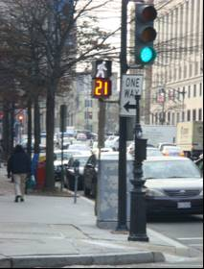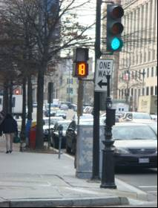
照片7 華盛頓DC號誌燈號順序1 照片8 華盛頓DC號誌燈號順序2
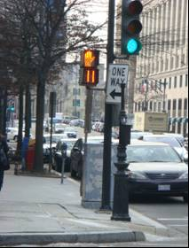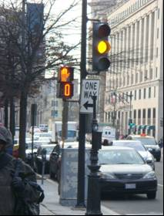
照片9 華盛頓DC號誌燈號順序3 照片10 華盛頓DC號誌燈號順序4

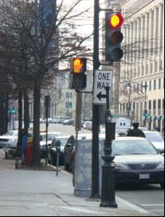
照片11 華盛頓DC號誌燈號順序5

舊金山的行人專用號誌與行車管制號誌間的燈號顯示搭配方式，以及行人行走時間的倒數方式不同於華盛頓D.C.，但也具有相當類似的安全意義，亦值得國內參考。茲說明同一方向之行人專用號誌與行車管制號誌間的運作方式如下：
- 白色行走行人燈與琥珀色手掌燈使用相同燈面位置，同一支燈桿會有另一個燈面進行行人通行秒數的倒數。此2燈面有時為上下配置，有時為左右配置。
- 白色行走行人燈亮時，倒數的燈面並不會倒數行人行走時間的秒數；此時行車管制號誌燈為綠燈。如照片12。
- 當行人行走時間過了特定秒數後，白色行走行人燈會變換成琥珀色手掌燈，此時琥珀色手掌燈會閃爍，且行人行走時間的秒數開始倒數；此時行車管制號誌燈仍為綠燈。如照片13-14。
- 當行人行走時間的秒數倒數到0時，琥珀色手掌燈以穩定燈號顯示（即不閃爍）；然後，行車管制號誌燈轉換為黃燈。如照片14-15。

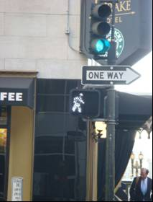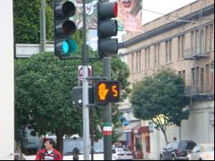
照片12 舊金山號誌燈號順序1 照片13 舊金山號誌燈號順序2
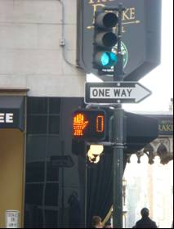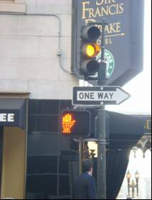
照片14 舊金山號誌燈號順序3 照片15 舊金山號誌燈號順序4

4.3 舊金山的自行車與機動車輛共用車道設計
自行車與機動車輛共用車道的設計，於考察當時在舊金山市區內頗為常見，主要是採用標線方式在共用車道上繪設符碼（請參考照片16），但此符碼並非美國全國性通用，即並非美國MUTCD的設施，而係加州的MUTCD設施（California MUTCD），舊金山即屬加州行政區域內。依據加州MUTCD Section 9C.103(CA)規定，共用車道上繪設此符碼係為選擇性（option）設施，可以考慮用來協助自行車騎士騎乘在路邊有平行停車之共用道路上的適當位置，以及警示道路用路人該處可能會有自行車騎士出現。加州MUTCD Section 9C.103(CA)並規定，此設施僅能使用在路邊有平行停車之共用道路上，且使用時，符碼的中心必須離緣石或有鋪面之路肩邊緣至少3.3 m（11 ft），而在州政府管轄的公路上設置此符碼時，僅能用在都市地區；此外，尚有其它頗為嚴謹的配置規定。經由文獻資料的蒐集得知，加州MUTCD的此項設施，係立基於舊金山運輸部門在2004年的一項研究結果，該研究中實際現場實驗了數種共用車道符碼，目的是希望找到一種符碼能有效地讓自行車騎士騎離開路邊停放車輛的車門開啟範圍（即減少車門開啟相關的自行車事故），以及讓機動車輛在通過自行車騎士時能維持適當的橫向淨空（即減少縱向碰撞的事故）。
依據考察當時的觀察，舊金山在應用加州MUTCD中的自行車與機動車輛共用車道之符碼設計時，有下列設置特徵：
- 因係為共用道路的符碼，故緊鄰符碼的左側會有機動車輛通行的車道，右側會有路邊平行停車、公車停靠站等。如照片16。
- 共用道路的符碼可設在交通繁忙的主要幹道（如照片16），也可設在中等交通量的街道上，如照片17。
- 此符碼代表共用的觀念，並未在現場觀察到路權優先性意義，故機動車輛也可通行其上。如照片18。
- 在部份主要幹道上之共用車道臨近路口處，設有10 mph速限區，以標誌、標字方式要求所有使用該車道之用路人減速。如照片19。
- 自行車騎士與其它機動車輛一樣，均需於紅燈時，在停止線前方停車。如照片20。
- 自行車騎士不能騎乘在人行道上，而必須以牽車方式使用人行道。如照片21。

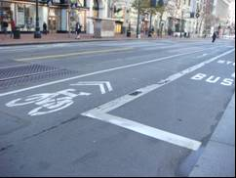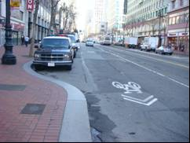
照片16 舊金山共用車道上之自行車符碼1

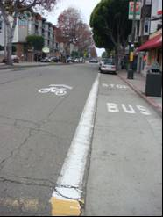
照片17 舊金山共用車道上之自行車符碼2

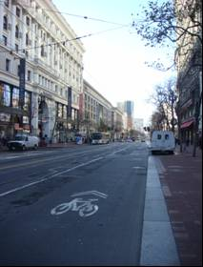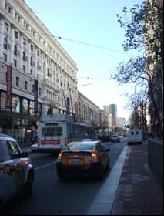
照片18 舊金山之共用車道上使用狀況

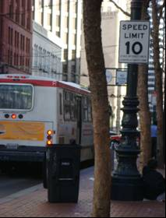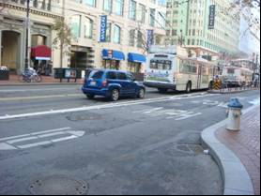
照片19 舊金山共用車道上的10 mph速限區

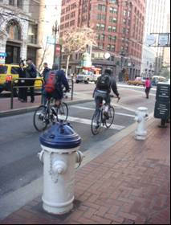
照片20 舊金山自行車騎士在路口的行止

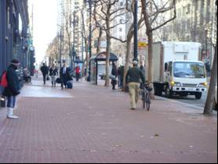
照片21 舊金山自行車騎士在人行道上的行為

五、心得與建議
5.1 結論
- TRB 為美國政府運輸部門所強力支持的學術研究團體，學會每年年會均會吸引美國國內外數以千計的運輸領域產、官、學、研單位人員與會，除了對於研究心得交換與新觀念與思維啟發有相當的助益以外，會議中更會介紹美國運輸部門目前的研發成果與方向，對於國內運輸部門規劃未來發展，也有相當幫助。
- 第89屆年會之焦點議題「投資未來的運輸—以大膽想法面對巨大挑戰」，其中與安全主題有關者，多數是在現有交通預測、管理系統或模式中，加入惡劣（含下雨）天候環境的考量，也有一些是發展新的資料擷取與應用技術，以應用新穎之資料來源所蒐集到的資料，此可能的發展方向可供國內參考。
- TRB目前正在積極進行的SHRP II計畫（Strategic Highway Research Program II），多數為進行中及尚在規劃中的計畫。由這些計畫可窺見，其仍持續已完成100-car自然駕駛計畫經驗，而透過各種車內、路側儀器設備，自動化紀錄駕駛者車內行為，結合路側資訊，並搭配資料分析計畫為近年及未來幾年內TRB SHRPII安全領域的發展重點。SHRP II中的自然駕駛研究（Naturalistic Driving Study）將結合此3個主軸，以建立1個綜合性的資料庫。SHRP II已規劃擴大100-car計畫，在美國6個地區進行1,950輛車的自然駕駛研究，包括：Indiana 150輛、Pennsylvania 150輛、Florida 450輛、New York 450輛、North Carolina 300輛、Washington 450輛，依據性別及年齡進行參與駕駛者分類。這樣的行為研究方向與方法值得國內參考。
- 華盛頓D.C.及舊金山之機場內指（標）示系統的視覺指引設計概念，行人號誌與行車號誌搭配顯示的安全設計觀念，以及交通工程設施（標誌、標線等）設計與設置的心理學內涵，不斷地顯示以人為中心的工程設計觀念，而非為了設置設施而進行工程設計，此相當值得參考學習。

5.2 建議
- 為了維持相關研究不至於中斷或與主要先進研究脫軌，建議政府部門仍宜於經費許可情況下，盡量派員參加。
- 今年TRB年會中，除了觀察到大陸派了相當多的人員與會以外，大陸參與年會發表之文章及研討場次相當多，就內容而言，我國目前相關研究與經驗成果均不輸大陸，建議應鼓勵國內運輸界多多發表，以展現我國於此部分之成果，並多多派員參與此年會，拓展我國之國際能見度。
- TRB延續100-car計畫而擴大進行中的SHRP II自然駕駛研究（Naturalistic Driving Study），透過車內、路側儀器設備，自動化紀錄駕駛者車內行為，結合路側資訊，並搭配資料分析計畫，這樣的行為研究方向與方法值得國內參考。
- 本次年會以人為因素為主題，進行多場安全相關的講習會，此顯示國際上對人為因素在安全領域中的重視程度，建議國內相關研究應廣泛並深入瞭解國際上在此方面的既有成果與發展方向。

